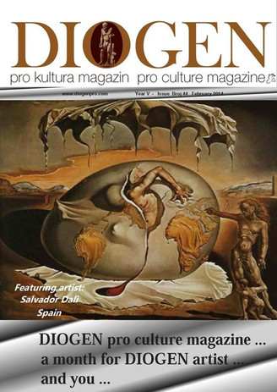

Христо Петрески избран за уредник во меѓународното списание „Диоген про култура“
- Објавено: 24.02.2014
Писателот Христо Петрески е избран за нов член на редакцијата на меѓународното списание за култура, уметност, наука и образование „Диоген про култура“.

Петрески ќе биде заменик на главниот и одговорен уредник и член на редакцијата од Македонија. Покрај него, во редакцијата ќе бидат Сабахудин Хаџиалиќ од Босна и Херцеговина, Ѓурѓа Вукелиќ - Рожиќ од Хрватска, Самира Бегман од Швајцарија, Горан Врхунц од Босна и Херцеговина, Татјана Дебељачки од Србија, Алма Јефтиќ од Босна и Херцеговина, Стево Басара од Канада, Стане Јагодиќ од Словенија и Владислав Павиќевиќ од Црна Гора.

Инаку списанието „Диоген про култура“ е електронски портал, но истовремено е и печатено издание на повеќе од 300 страници, кое ги третира културата, уметноста, науката и образованието, а досега се објавени повеќе од педесет броеви од ова ретко и значајно меѓународно списание. Во најновиот февруарски број на списанието „Диоген про култура“, Христо Петрески во својата нова рубрика „Македонски рефлексии“ го објавува текстот „Македонска авторска бајка“, а во друг свој прилог пишува и за авторските бајки на познатиот српски писател Тиодор Росиќ.

(www.plusinfo.com.mk)

Култура

МЕЃУНАРОДНО СПИСАНИЕ
Петрески во "Диоген про култура"
Писателот Христо Петрески е избран за нов член во Редакцијата на меѓународното списание за култура, уметност, наука и образование Диоген про култура". Тој е заменик на главниот и одговорен уредник и е член на Редакцијата заедно со Сабахудин Хаџиалиќ од Босна и Херцеговина, Ѓурѓа Вукелиќ Рожиќ од Хрватска, Самира Бегман Швајцарија, Горан Врхунц од Босна и Херцеговина, Татјана Дебељачки од Србија, Алма Јефтиќ од Босна и Херцеговина, Стево Басара од Канада, Стане Јагодиќ од Словенија и Владислав Павиќевиќ од Црна Гора.
Списанието Диоген про култура" е електронски портал, но истовремено е и печатено издание, кое ги третира културата, уметноста, науката и образованието, а досега се објавени повеќе од педесет броеви .
Во најновиот февруарски број на списанието Диоген про култура", Христо Петрески во својата нова рубрика Македонски рефлексии" го објавува текстот Македонска авторска бајка", а во друг свој прилог пишува и за авторските бајки на познатиот српски писател Тиодор Росиќ.
Меѓународното списание Диоген про култура" е магазин кој содржи повеќе од 300 страници и ги следи новите и актуелни остварувања во културата, уметноста, науката и образованието на Балканот, но и во Европа и светот.

(www.vecer.com.mk)

Христо Петрески уредник од Македонија во „Диоген про култура“

Писателот Христо Петрески е избран за нов член во Редакцијата на Меѓународното списание за култура, уметност, наука и образование „Диоген про култура“.
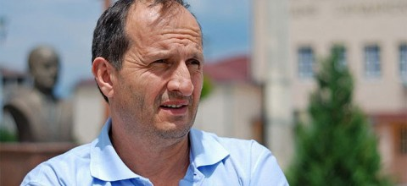
Петрески е избран за заменик на главниот и одговорен уредник и е член на Редакцијата заедно со Сабахудин Хаџиалиќ од Босна и Херцеговина, Ѓурѓа Вукелиќ Рожиќ од Хрватска, Самира Бегман Швајцарија, Горан Врхунц од Босна и Херцеговина, Татјана Дебељачки од Србија, Алма Јефтиќ од Босна и Херцеговина, Стево Басара од Канада, Стане Јагодиќ од Словенија и Владислав Павиќевиќ од Црна Гора.
Инаку, списанието „Диоген про култура“ е електронски портал, но истовремено е и печатено издание, кое ги третира културата, уметноста, науката и образованието, а досега се објавени повеќе од педесет броеви од ова ретко и значајно меѓународно списание.
Во најновиот февруарски број на списанието „Диоген про култура“, Христо Петрески во својата нова рубрика „Македонски рефлексии“ го објавува текстот „Македонска авторска бајка“, а во друг свој прилог пишува и за авторските бајки на познатиот српски писател Тиодор Росиќ.
Меѓународното списание „Диоген про култура“ е магазин кој содржи повеќе од 300 страници и ги следи новите и актуелни остварувања во културата, уметноста, науката и образованието на Балканот, но и во Европа и светот.

(www.cooltura.mk)

Христо Петрески избран за уредник од Македонија во „Диоген про култура“
Скопје, 22. февруари 2014 (ИНПРЕС)
извор: Инпрес фото: архива
Деновиве, писателот Христо Петрески е избран за нов член во Редакцијата на Меѓународното списание за култура, уметност, наука и образование „Диоген про култура“.
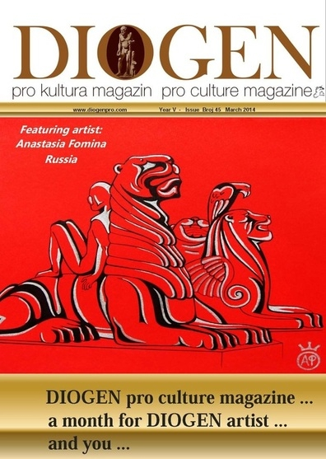
Петрески е избран за заменик на главниот и одговорен уредник и е член на Редакцијата заедно со: Сабахудин Хаџиалиќ (Босна и Херцеговина), Ѓурѓа Вукелиќ Рожиќ (Хрватска), Самира Бегман (Швајцарија), Горан Врхунц (Босна и Херцеговина), Татјана Дебељачки (Србија), Алма Јефтиќ (Босна и Херцеговина), Стево Басара (Канада), Стане Јагодиќ (Словенија) и Владислав Павиќевиќ (Црна Гора).
Инаку, списанието „Диоген про култура“ е електронски портал, но истовремено е и печатено издание, кое ги третира културата, уметноста, науката и образованието, а досега се објавени повеќе од педесет броеви од ова ретко и значајно меѓународно списание.
Во најновиот февруарски број на списанието „Диоген про култура“, Христо Петрески во својата нова рубрика „Македонски рефлексии“ го објавува текстот „Македонска авторска бајка“, а во друг свој прилог пишува и за авторските бајки на познатиот српски писател Тиодор Росиќ.
Меѓународното списание „Диоген про култура“ е магазин кој содржи повеќе од 300 страници и ги следи новите и актуелни остварувања во културата, уметноста, науката и образованието на Балканот, но и во Европа и светот.

(www.inpres.com.mk)

